  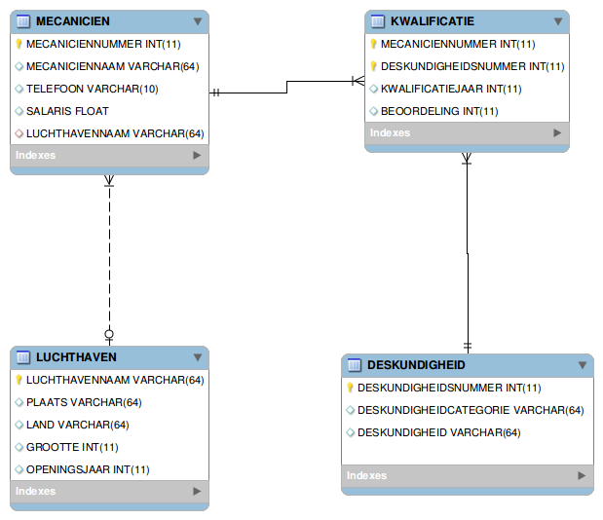  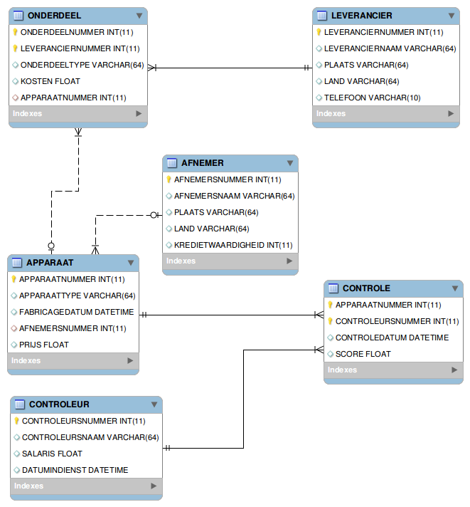  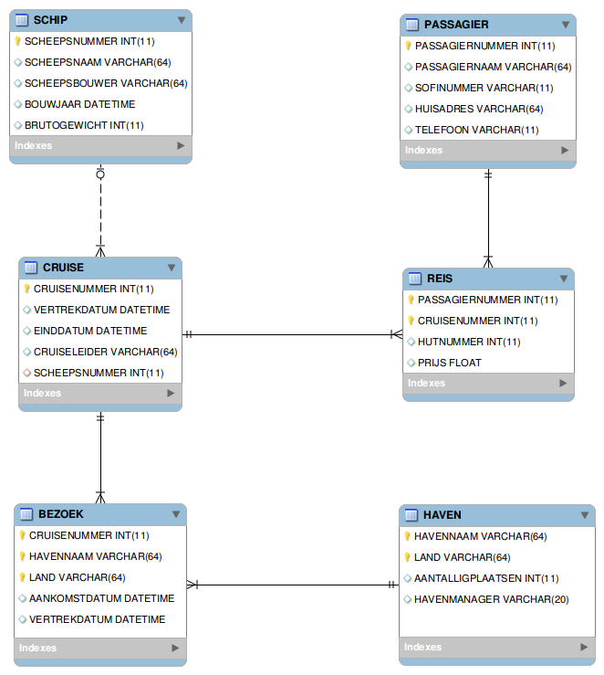 | Thema 1.1
Hanze University of applied sciences

TATH, DIRN, PART,FEHE
Editie augustus 2014

Syllabus
ter ondersteuning van het college

Inleiding SQL

Inhoudsopgave
1Collegeinstructie 4
2Week 1 5
2.1Practicum 1: Best airlines database 6
2.2Practicum 2: relationele queries 9
3Week 2 12
3.1Practicum 3: Quality Appliance 13
3.2Practicum 4: Happy Cruise Lines 16
4Week 3 21
4.1Practicum 5: DDL met Hanzecourse 22
4.2Practicum 6 (uitloop, oefening en training) 26
5Oefenexamen (zonder uitwerking) 27
5.1Open vragen 28
5.2CASUS bungalowpark. 29
6Oefenexamen (met uitwerking) 32
6.1Open vragen 33
6.2CASUS bungalowpark. 35

Collegeinstructie

- 3 weken, 2x per week een bijeenkomst;
- Absentie wordt sterk afgeraden;
- Uw participatie en voortgang wordt per college bijgehouden;
- Bereid de colleges voor door het instructiemateriaal te bestuderen en opgaven te maken, tijdens het college bespreken we de opgaven;
- Inleveropdrachten elektronisch indienen. Alle opdrachten moeten met een voldoende zijn beoordeeld.
- Stel vragen tijdens het college.
- Werk samen, maar lever individueel in. Er wordt gecontroleerd op plagiaat. Herinner dat het tentamen dadelijk individueel wordt afgenomen.

Week 1

Practicum 1: Best airlines database
Leerdoelen: eenvoudige single table select-queries, column aliasses, oefenen met selectie, correct gebruik van and en or, oefenen met projectie, aggregate functions zonder gebruik van group by, selectie in combinatie met NULL, inline select;
In dit practicum gaat u aan de slag met SQL. Er wordt gebruik gemaakt van de `best airlines’ database. De opgaven worden dit practicum gemaakt met de SID tool van Bill Weinman (zie hiervoor de Lynda.com course). Dit is een op PHP gebaseerde web applicatie gekoppeld aan de SQLite database engine. Start hiervoor XAMPP in de Virtuele omgeving via menu > Development > XAMPP en onder het tabblad `Manage Servers’ start u de `MySQL Database service’ en de `Apache Web Server’. Open vervolgens de `Web Browser’, ga naar de `public_html’ webpagina (deze is opgeslagen in de favorieten) en start de SID tool. Eenmaal gestart kunt u hier, rechts, de database best_airlines.db aanklikken.
Hieronder ziet u het ER-Diagram van die betreffende database. Gebruik dit plaatje als hulpmiddel bij de beantwoording van de vragen. Merk op dat de iconen voor de attributen van de tabel speciale betekenis hebben (welke?). De afbeelding kunt u terugvinden, op de virtuele omgeving, in /home/student/Documents/Databases/erd
De `best airlines’ database telt vier tabellen, waar gegevens over drie entiteiten in worden bijgehouden. De `kwalificatie’-tabel resulteert uit een zgn associatieve entiteit, een veel-op-veel relatie tussen de mecanicien en zijn deskundigheid.
Figuur 1 ERD Best Airlines database
Schrijf SQL commando’s om de volgende vragen te beantwoorden
  - Noem de namen en telefoonnummers van alle mecaniciens.

  - [inleveropdracht] Noem de luchthavens in de VS die minstens 230 ha groot zijn en al sinds 1935 bestaan.

  - Noem de luchthavens in de VS die minstens 230 ha groot zijn of al sinds 1935 bestaan.

  - Bepaal de gemiddelde grootte van de luchthavens in de California, die al sinds 1935 bestaan.

  - Hoeveel luchthavens in California bestaan al sinds 1935?

  - Hoeveel luchthavens in California en Texas bestaan al sinds 1935?

  - Stel een lijst op van luchthavens in California en Texas die zijn opgericht na 1935 en voor 1962. Druk de namen af in hoofdletters.

  - Welke mecaniciens hebben geen luchthaven?

  - Bepaal de grootste luchthaven door gebruik te maken van een subquery. Geef dus niet alleen de grootte, maar ook de naam.

  - [inleveropdracht] Bepaal de grootste luchthaven in California.

Practicum 2: relationele queries

Leerdoelen: gegevens ophalen uit meerdere tabellen dmv klassieke sql-inner-join, aggregate functions met group by, group by icm having, table aliassen, resultaten sorteren.
Bij het opstellen van een SQL-Select statement dat meerdere tabellen raakt is het ERD een handig hulpmiddel. Grofweg kunt u de volgende methode gebruiken om te komen tot de juiste query.
- Bepaal welke attributen u wenst op te halen (te projecteren) en welke gegevens-entiteiten u daarvoor moet relateren.
- Bepaal de join-condities door van `links naar rechts’ te werken.
- Bepaal de beperkende condities (de selectie) door van `rechts naar links’ te werken.

  - Hoeveel luchthavens in elk land bestaan al sinds 1935? Maak een lijstje van aantallen en landen. Sorteer deze in toenemend aantal.

  - Hoeveel luchthavens in elk land bestaan al sinds 1935? Neem in het antwoord alleen die landen op die minstens drie van zulke luchthavens hebben.

  - [inleveropdracht] Stel een lijst op van de totale opgetelde salarissen van alle mecaniciens die in de verschillende steden van California werken. Toon de salarissen en steden en sorteer in oplopend salaris.

  - [inleveropdracht] Stel een lijst op van de namen van de mecaniciens die in de Californië werken, sorteer op omgekeerd alfabetische volgorde (van Z naar A) van plaatsnaam. Indien er meerdere mecaniciens werken binnen één plaats, sorteert u op omgekeerd alfabetische volgorde van mecaniciennaam. Gebruik in uw query aliassen voor de tabellen en zorg dat de geretourneerde kolommen wordt weergegeven als Naam, Plaats respectievelijk.

  - ‘Propellerblad’ (Fan skill) is de naam van één van de deskundigheid categorieën. Stel een lijst op van mecaniciennamen die een beoordeling van tenminste 4 hebben ontvangen voor de deskundigheid categorie `propellerblad’. Sorteer op alfabetische volgorde.

  - [inleveropdracht] ‘Propellerblad vervangen’ (Fan blade replacement) is de naam van een van de deskundigheden. Stel een lijst op van mecaniciëns die in Californië of Massachusetts werken en een beoordeling van tenminste 4 voor het vervangen van propellerbladen.

Week 2

Practicum 3: Quality Appliance
Leerdoel: introductie van het keyword JOIN, between, date comparison functions, set operator IN, limit.
In dit practicum gaat u aan de slag met de database `quality appliance manufacturing company’. De opgaven worden dit practicum gemaakt met de SID tool van Bill Weinmann. De database is beschikbaar als `quality_appliance’.
Hieronder ziet u het ER-Diagram van die betreffende database. Gebruik dit plaatje als hulpmiddel bij de beantwoording van de vragen. De afbeelding kunt u terugvinden, op de virtuele omgeving, in /home/student/Documents/Databases/erd
De database telt zes tabellen, waarin informatie over vijf entiteiten wordt bijgehouden. De `controle-tabel resulteert uit een zgn associatieve entiteit, een veel-op-veel relatie tussen het apparaat en zijn controleur.
Figuur 2 ERD Quality Appliance database

Schrijf SQL commando’s om de volgende vragen te beantwoorden

- [inleveropdracht] Bepaal de gemiddelde kosten van motoren (zie Onderdeeltype) die leverancier 3728 levert. Zorg ervoor dat de resulaat kolom gemiddelde_kosten heet.

- Noem in alfabetische volgorde de namen van leveranciers die gevestigd zijn in London, Liverpool, of Manchester in het Verenigd Koninkrijk.

- Noem de namen van de leveranciers die motoren leveren (zie Onderdeeltype) die tussen de 50 en 100 Euro kosten. Gebruik het keyword JOIN in uw uitwerking.

- Noem de namen van de controleurs die op 17 april 2003 koelkasten(zie Apparaattype) hebben gecontroleerd. Gebruik in uw uitwerking het JOIN keyword

- Wat is de hoogste score die op 3 november 2003 bij een controle is behaald door een koelkast? Gebruik in uw uitwerking het JOIN keyword en noem de resultaat kolom `maximum_score’.

- [inleveropdracht] Bepaal het totaalbedrag per afnemer dat de verschillende afnemers uit Mexico,Venezuela en Argentinië hebben besteed aan producten van Quality Appliance.

- Stel de top 3 op van de bestbetaalde controleurs.

- Stel de top 3 samen van de bestbetaalde controleurs die in 2002 bij het bedrijf in dienst zijn getreden. Druk de naam en het salaris af, het hoogste salaris eerst.

- [inleveropdracht] Stel een lijst op van alle controleurs die meer verdienen dan de bestbetaalde controleur die in 2002 bij het bedrijf in dienst is getreden.

l

Practicum 4: Happy Cruise Lines
Leerdoel: introductie van left outer join, beperken van de resultaten door gebruik van between , gebruik van de LIKE operator
In dit practicum maakt u gebruik van het programma MySQL Workbench. Na afloop van dit prakticum:
- Kun u een database-schema in MySQL maken;
- Kun u een zelf een ERD plaatje maken;
- Queries uitvoeren in MySQL workbench;
Start de XAMPP omgeving en zorg ervoor dat tenminste de MySQL database beschikbaar is.
- Open via menu > Development > MySQL Workbench;
- Klik links onder in het scherm op `New Connection’ en geef de verbinding de naam `localhost’, pas geen andere instellingen aan en klik op `OK’.;
Het dialoogvenster sluit zich en er is nu een verbinding geconfigureerd voor de gebruiker `root’.;
- Dubbelklik op de verbinding om deze te openen. Er opent nu een SQL editor scherm. Links ziet u een rijtje met database-schema’s die beschikbaar zijn op het systeem.;
- Klik op het `Create Schema’ icon op de knoppenbalk,
geef als name `happy_cruise_lines’. Wijzig geen andere instellingen en klik op `Apply’ (2x) en tenslotte op close.;
- Sluit het `new schema’ tabblad.
- Selecteer het nieuwe schema links in de schema-browser.
- Type in het query-veld:
select sysdate() from dual;
en geef CTRL-ENTER of druk op de bliksemschicht.
Beoordeel het resultaat. Indien u een foutmelding krijgt kunt u niet verder en moet u eerst het achterliggende probleem oplossen.
We hebben op dit punt een database schema gemaakt. Hierin kunnen o.a tabellen geplaatst worden die gevuld worden met user-data. Wij laden daarvoor een sql-script. Hierin staan statements die de benodigde objecten aanmaken.
- Klik op File > Open SQL Script en klik op Student, Documents, Databases, sqlfiles. Selecteer het bestand happy_cruise.sql. Bestudeer de statements.
- Verzeker u ervan dat het schema `happy_cruise_lines’ is geselecteerd (links in de schema-browser) en klik op de bliksemschicht. Het script maakt voor u tabellen, relaties en vult de tabellen met data.
De tabellen voor de happy_cruise_line zijn nu aangemaakt en zijn gevuld met data. Op basis van de structuur die u heeft gedefinieerd, kunt u een ER-diagram maken.
- Klik op het huisje linksboven in het scherm:
- In de middelste kolom, klikt u onderaan in het scherm op `Create EER model from existing database’;
- Klik op Next (2x) en selecteer het schema `happy_cruise_lines’, klik op Next (2x) en sluit af met Execute;
- Organiseer de entiteiten zodat een zelfde plaatje ontstaat als in Figuur 3.
Figuur 3 ERD Happy Cruise Lines
- Klik opnieuw op het huisje en dubbelklik op de verbinding `localhost’.
- In de SQL editor die zich opent verzekert u zich ervan dat het schema `happy cruise_lines’ is geselecteerd.
- Schrijf SQL SELECT commando’s in het query venster om de volgende vragen te beantwoorden. Voer de query uit door te klikken op de bliksemschicht of druk op CTRL-ENTER.
Schrijf SQL commando’s om de volgende vragen te beantwoorden
- Stel een lijst op van de bedrijven die schepen voor Happy Cruise Lines hebben gebouwd. Zorg ervoor dat iedere scheepsbouwer hooguit één keer wordt genoemd.

- Geef het lijstje van schepen waarvoor geen cruise is geregistreerd.

- [inleveropdracht] Bepaal het totale aantal ligplaatsen in elk land. Sorteer de resultaten van het grootste aantal naar het kleinste aantal.

- Toon alle informatie over schepen en cruises die gevaren zijn. Toon hierbij ook de gegevens van schepen waarvoor geen cruise is geregistreerd.
- Toon alle informatie over havens en bezoeken aan zo’n haven. Toon hierbij ook de gegevens van havens waar nog geen bezoek is aangedaan. Gebruik een right outer join constructie.

- [inleveropdracht] Bepaal het gemiddelde gewicht van de schepen die zijn gebouwd door bedrijven waarvan de naam eindigt op `Shipbuilding Coorporation’ en sinds 2000 te water zijn gelaten.

- Bepaal het totale aantal ligplaatsen in elk land, maar neem in het antwoord alleen de landen op die minstens 12 ligplaatsen hebben.

- [inleveropdracht] Stel een lijst op van namen, adressen en telefoonnummers van de passagiers die hebben meegevaren op de cruises van The Spirit of Nashville met een vertrekdatum in juli 2003.

- Haal de top 3 van de zwaarste schepen van de onderneming die tussen 15 juli 2003 en 31 juli 2003 aan een cruise begonnen.

- Haal de top 3 van de zwaarste schepen van de onderneming die tussen 15 juli 2003 en 31 juli 2003 aan een cruise begonnen of die nog helemaal geen cruise gemaakt hebben.

Week 3

Practicum 5: DDL met Hanzecourse
Leerdoel: overige DML statements (geen MERGE), DDL commando’s.
Deze laatste opdrachten hebben betrekking op het werken met de commando’s:
- INSERT
- UPDATE
- DELETE
- CREATE
- ALTER en
- DROP
Bij deze opdracht staat de database HanzeCOURSE centraal. Deze database is reeds geïnstalleerd in de MySQL-database. Het installatiescript staat in de sqlfiles directory, doe uw voordeel met het bestuderen van dit script. Gebruik voor deze opgaven MySQL-Workbench als editor.
Theorievragen:
- Leg uit wat DDL inhoudt.

- Wat is het verschil tussen ALTER en CREATE?

- Wat is het verschil tussen DROP en DELETE?

- Met welk commando kan een refererende sleutel aangegeven worden in een CREATE TABLE-commando?

- Wat is het verschil tussen DEFAULT en NOT NULL?

- Met het statement ALTER TABLE kolomnaam kan het datatype van een kolom gewijzigd worden (Ja/Nee)?

- Wat is het verschil tussen INSERT en UPDATE?

Opgaven
- Voeg een nieuw team toe. Bedenk zelf een naam en een adres. Initieel heeft het team géén manager.

- Maak uzelf medewerker van deze nieuwe afdeling. U rapporteert aan King.

- Voeg nog twee medewerkers toe aan deze nieuwe afdeling, waarvan er één manager wordt van de nieuwe afdeling. Deze medewerkers rapporteren ook aan King.

- Geef medewerkers van de nieuwe afdeling direct een salarisverhoging. Wijzig het salaris, door er 10% bij op te tellen.

- [inleveropdracht] Maak een overzicht van alle medewerkers die minstens zoveel verdienen als u. Druk de medewerkersnaam, het salaris en de afdelingsnaam af.

- Maak een overzicht van alle medewerker gegevens, aangevuld met de afwijking van het gemiddelde salaris op uw afdeling. Rond af op twee decimalen na de komma.

- Maak de tabel `cursussen’ aan. De volgende velden moeten in de tabel voorkomen: cursus_id, omschrijving, begindatum, kosten, team_id. Gebruik logische datatypes en maak een primary key constraint op het veld cursus_id.
Het veld team_id moet de koppeling leggen naar de afdeling die de cursus verzorgd. Maak gebruik van een foreign key constraint om een koppeling tussen de sleutels af te dwingen.
Zorg ervoor, dat indien een team wordt opgeheven (verwijderd), dat de cursus blijft bestaan.

- [inleveropdracht] Voeg twee cursussen aan de nog lege tabel toe. Check of het mogelijk is om een niet-bestaand teamnummer te gebruiken en motiveer je bevindingen.

- Wijzig de tabel door er een nieuw veld maximum aan toe te voegen. Hiermee wordt aangegeven hoeveel cursisten maximaal aan de cursus kunnen deelnemen.

- Vul de ontbrekende gegevens aan in de twee records van de tabel `cursussen’, per cursus apart.

- Hernoem het veld maximum naar capaciteit

- Verwijder het veld kosten

- Verwijder uw team en leg uit wat er met het corresponderende veld in de tabel cursus is gebeurd.

- Verwijder de tabel cursussen

Practicum 6 (uitloop, oefening en training)
Dit practicum is gereserveerd voor oefenen, uitloop en examentraining. Er worden derhalve geen nieuwe opgaven of theorie behandeld.

Optioneel (voor vergevorderde):
Lynda.com PHP with MySQL Essential Training with Kevin Skoglund H13, H14
Lynda.com SQL Essentials training Bill Weinman H11
Hierin leert u op welke wijze een gemaakt MySQL schema gebruikt kan worden in PHP.
Bekijk de broncode van de SID en CRUD tool en probeer te begrijpen op welke wijze SQL in de database terecht komt.

Oefenexamen (zonder uitwerking)

Tentamen: Proeftoets SQL
Kwartaal: 1 | Studiejaar: 1 | ProgRess-code:PIVP9WEB1
Datum | van uur tot uur | Tijdsduur: 90 min.
Opleiding: |  | Afstudeerrichting:
Docent: | Aantal bladen: 7
Hulpmiddelen: geen |  | Bijzonderheden: geen
T.b.v. surveillanten: opgaven wel innemen

Vul allereerst uw naam, uw studentnummer, de naam van uw docent en uw klas in. Herhaal dit op ieder blad.

Naam student: Studentnummer:
Naam docent: Klas student:

Het tentamen bestaat uit een tweetal delen, een set ‘OPEN VRAGEN (40 punten) en een set “SQL-opvragingen (60 punten).
De grootte van de antwoordkaders geven een indicatie over de omvang van het gewenste antwoord.

Veel succes!

Open vragen

- Wat betekent SQL?(4)

- Wat is het doel van de SQL-opdracht SELECT? (4)

- Wat is het doel van de operator DISTINCT? (4)

- Wat is het doel van de WHERE-clause in SELECT-statements?

- Beschrijf het verschil tussen de commando’s ALTER en CREATE. (5)

- Hoe luidt de algemene syntaxis van de SQL-opdracht SELECT? (5)

- Noem vijf in SQL ingebouwde aggregatie functies en beschrijf het doel van elk van deze functies. (5)

- Beschrijf het doel van de HAVING-clause.

CASUS bungalowpark.

Situatieschets.
Een bungalowpark heeft meerdere bungalows verhuurd. De bungalows zijn van verschillende bungalowtypes. Per type is er een huurprijs per week. De gasten huren een bungalow voor een week. Er zijn gasten die meer dan een week achtereenvolgend huren.
Het park incasseert voor de gemeenten de toeristenbelasting. De toeristenbelasting bedraagt € 7,50 per persoon per week.
Van alle verhuringen worden gegevens bijgehouden.
De database bestaat uit een viertal tabellen, te weten, bungalow, bungalowtype, gasten en verhuren.
Daaronder staan een zestal SQL-vragen (op het tentamen 10) die in het bijbehorende kader beantwoordt moeten worden. De te verdienen punten staan per vraag vermeld.

BUNGALOW
BNR | NAAM | BTYPE
BUNGALOWTYPE
BTYPE | OMSCHRIJVING | WEEKPRIJS
GASTEN
GNR | ACHTERNAAM | ADRES | POSTCODE | PLAATS
VERHUREN
BNR | WEEK | GNR | AANTALPERSONEN

Bij alle opgaven is de opdracht:
“Schrijf de query die ervoor zorgt dat het gevraagde getoond, verwijderd, ingevoerd of gewijzigd wordt”.

- Gevraagd: Laat de namen van de bungalows afdrukken van het type met de omschrijving “twee slaapkamers en CV”.(4)

- Bereken per week hoeveel bungalows verhuurd zijn(6)

- Bereken de totale inkomsten van het bungalowpark voor week 7.(6)

- Geef de namen van de gasten die minstens 3 keer een bungalow gehuurd hebben. (8)

- Geef de namen van de bungalows die nog nooit verhuurd zijn.

- Geef de namen van de gasten die al wel de bungalow met de naam “Giervalk” gehuurd hebben, maar niet de bungalow met de naam “Specht”.

Oefenexamen (met uitwerking)

Tentamen: Proeftoets SQL
Kwartaal: 1 | Studiejaar: 1 | ProgRess-code:PIVP9WEB1
Datum | van uur tot uur | Tijdsduur: 90 min.
Opleiding: |  | Afstudeerrichting:
Docent: | Aantal bladen: 7
Hulpmiddelen: geen |  | Bijzonderheden: geen
T.b.v. surveillanten: opgaven wel innemen

Vul allereerst uw naam, uw studentnummer, de naam van uw docent en uw klas in. Herhaal dit op ieder blad.

Naam student: Studentnummer:
Naam docent: Klas student:

Het tentamen bestaat uit een tweetal delen, een set ‘OPEN VRAGEN (40 punten) en een set “SQL-opvragingen (60 punten).
De grootte van de antwoordkaders geven een indicatie over de omvang van het gewenste antwoord.

Veel succes!

Open vragen

- Wat betekent SQL?(4)

- Wat is het doel van de SQL-opdracht SELECT? (4)

- Wat is het doel van de operator DISTINCT? (4)

- Wat is het doel van de WHERE-clause in SELECT-statements?

- Beschrijf het verschil tussen de commando’s ALTER en CREATE. (5)

- Hoe luidt de algemene syntaxis van de SQL-opdracht SELECT? (5)

- Noem vijf in SQL ingebouwde aggregatie functies en beschrijf het doel van elk van deze functies. (5)

- Beschrijf het doel van de HAVING-clause.

CASUS bungalowpark.

Situatieschets.
Een bungalowpark heeft meerdere bungalows verhuurd. De bungalows zijn van verschillende bungalowtypes. Per type is er een huurprijs per week. De gasten huren een bungalow voor een week. Er zijn gasten die meer dan een week achtereenvolgend huren.
Het park incasseert voor de gemeenten de toeristenbelasting. De toeristenbelasting bedraagt € 7,50 per persoon per week.
Van alle verhuringen worden gegevens bijgehouden.
De database bestaat uit een viertal tabellen, te weten, bungalow, bungalowtype, gasten en verhuren.
Daaronder staan een zestal SQL-vragen (op het tentamen 10) die in het bijbehorende kader beantwoordt moeten worden. De te verdienen punten staan per vraag vermeld.

BUNGALOW
BNR | NAAM | BTYPE
BUNGALOWTYPE
BTYPE | OMSCHRIJVING | WEEKPRIJS
GASTEN
GNR | ACHTERNAAM | ADRES | POSTCODE | PLAATS
VERHUREN
BNR | WEEK | GNR | AANTALPERSONEN

Bij alle opgaven is de opdracht:
“Schrijf de query die ervoor zorgt dat het gevraagde getoond, verwijderd, ingevoerd of gewijzigd wordt”.

- Gevraagd: Laat de namen van de bungalows afdrukken van het type met de omschrijving “twee slaapkamers en CV”.(4)

- Bereken per week hoeveel bungalows verhuurd zijn(6)

- Bereken de totale inkomsten van het bungalowpark voor week 7.(6)

- Geef de namen van de gasten die minstens 3 keer een bungalow gehuurd hebben. (8)

- Geef de namen van de bungalows die nog nooit verhuurd zijn.

- Geef de namen van de gasten die al wel de bungalow met de naam “Giervalk” gehuurd hebben, maar niet de bungalow met de naam “Specht”.

